元音上师关于“上师居“事件的真相说明
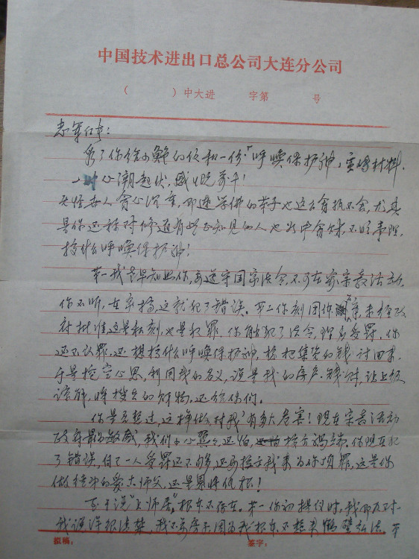

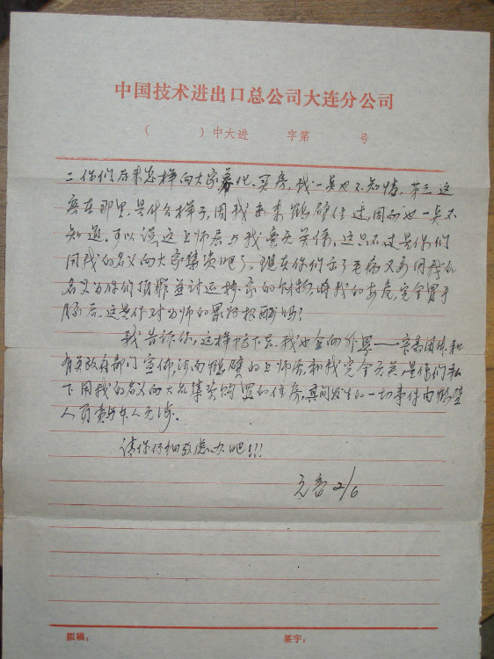

志军仁者：
看了你给小鲍的信和一份“呼唤保护神”宣传材料，一时心潮起伏，感慨万千。
无怪世人贪心沉重，即连学佛的弟子也这么贪执不舍，尤其是你还称对修道有些正知见的人也如此贪财，不明事理，搞什么呼唤保护神！
第一我老早知照你，要遵守国家法令，不可在家宗教活动，你不听，在家搞，这就犯了错误。第二，你刻团体公章，未经政府批准，这是私刻，也是犯罪。你触犯了法令，理应受罪，你还不认罪，还想搞什么呼唤保护神，想把集资的钱讨回来，于是挖空心思，利用我的名义，说是我的房产、钱财，让上级谅解，将搜去的财物还给你们。
你是否想过，这样做，对我有多大危害！现在宗教活动政府最为敏感，我们小心翼翼，还怕搞出祸端。你现在犯了错误，自己一人受罪还不够，还要搞出我来为你顶罪，这是你做徒弟的爱护师父，还是恩将仇报！
至于说“上师居”，根本不存在。第一你初提议时，我即反对，我说得很清楚，我不要房子，我根本不想来鹤壁弘法。第二你们后来怎样向大家募化，我一点也不知情。第三这房在哪里，是什么样子，因我未来鹤壁住过，因而也一点不知道。可以说，这上师居与我毫无关系，这不过是你们用我的名义向大家集资吧了。现在你们出了毛病，又要用我的名义为你们顶罪，讨还抄家的财物，将我的安危，完全置于脑后，这是你对为师的最好报酬吗？
我告诉你，这样搞下去，我也会向外界——宗教团体和有关政府部门宣布，河南鹤壁的上师居，和我完全无关，是你们私下用我的名义向大众集资购置的住房，其间发生的一切事件由鹤壁人负责。实与本人无涉。
请你仔细考虑办吧！！！
元音 2/6

